TRƯỜNG ĐẠI HỌC CÔNG NGHỆ SÀI GÒN
KHOA CÔNG NGHỆ THÔNG TIN

ĐỒ ÁN CHUYÊN NGÀNH

Tên đề tài:
XÂY DỰNG PHẦN MỀM QUẢN LÝ CỬA HÀNG

TP HỒ CHÍ MINH – NĂM 2020

TRƯỜNG ĐẠI HỌC CÔNG NGHỆ SÀI GÒN
KHOA CÔNG NGHỆ THÔNG TIN

ĐỒ ÁN CHUYÊN NGÀNH

Tên đề tài:
XÂY DỰNG PHẦN MỀM QUẢN LÝ CỬA HÀNG THỨC ĂN NHANH

Người hướng dẫn: Ths. Hà Anh Vũ
Sinh viên thực hiện:
1. Lê Huỳnh Trung
2. Phan Nguyễn Hoài Thương

TP HỒ CHÍ MINH – NĂM 2020

LỜI CẢM ƠN
Chúng em xin gửi lời cảm ơn chân thành đến Ban giám hiệu nhà trường trường Đại học Công Nghệ Sài Gòn đã tạo điều kiện để em hoàn thành tốt đồ án của mình.
Chúng em xin cảm ơn thầy Ths. Hà Anh Vũ giảng viên khoa Công nghệ thông tin, trường Đại học Công nghệ Sài Gòn đã tận tình giúp đỡ, hướng dẫn và tạo mọi điều kiện để chúng em hoàn thành được đồ án này.
Tuy nhiên, trong quá trình làm đồ án do kiến thức chuyên ngành của em còn hạn chế nên không thể tránh khỏi một vài thiếu sót khi trình bày và đánh giá vấn đề. Rất mong nhận được sự góp ý, đánh giá của các thầy cô bộ môn để đề tài của em thêm hoàn thiện hơn.

Chúng em xin chân thành cảm ơn!

MỤC LỤC
Chương 1. Giới thiệu 7
1.1 Đặt ván đề 7
1.2 Mục tiêu của đề tài 8
Chương 2. Mô tả nghiệp vụ 9
2.1 Tổng quan 9
2.2 Quy trình bán hàng 10
2.3 Quy trình Quản lý nhập hàng 12
2.4 Quy trình Quản lý nhân viên 14
2.5 Quy trình Quản lý hóa đơn 16
Chương 3. Thành phần tác nhân 18
3.1 Sơ đồ tổng quát 18
3.2 Sơ đồ Use case bán hàng 19
3.3 Sơ đồ Use case Quản lý hóa đơn 21
3.4 Sơ đồ Use case Quản lý nhập hàng 23
3.5 Sơ đồ Use case Quản lý nhân viên 27
Chương 4. Thành phần xử lý 31
4.1 Sơ đồ tuần tự 31
Chương 5. Thành phần dữ liệu 38
5.1 Phân tích ở mức quan niệm 38
5.2 Thiết kế cơ sở dữ liệu 41
Chương 6. Thành phần giao diện 45
6.1 Các màn hình nhập liệu 45
6.2 Tạo báo cáo 49
6.3 Tiện ích 53
Chương 7 . Phụ lục 54
7.1 Cài đặt Web server 54
7.2 Cài đặt cơ sở dữ liệu 55
7.3 Tham khảo 56

DANH SÁCH CÁC HÌNH VẼ VÀ BẢNG
Hình 3-1. Use case tổng quát . 18
Hình 3-2. Use case của Quy trình bán hàng. 19
Hình 3-3. Use case của Quy trình Quản lý hóa đơn 21
Hình 3-4. Use case của Quy trình Quản lý nhập hàng. 23
Hình 3-5. Use case của Quy trình Quản lý nhân viên. 27
Hình 5-1. Sơ đồ quan niệm dữ liệu. 38

Bảng 3-1. Mô tả use case Bán hàng. 20
Bảng 3-2. Mô tả use case Quản lý hóa đơn 22
Bảng 3-3. Mô tả use case Quản lý nhập hàng 24
Bảng 3-4. Mô tả use case Quản lý nhân viên. 28

Giới thiệu

Đặt vấn đề
- Trong xã hội hiện nay công nghệ ngày càng phát triển, đã có rất nhiều doanh nghiệp, nhà kinh doanh ứng dụng công nghệ vào bộ máy hệ thống của mình, thêm vào đó việc mua sắm của mọi người cũng dễ dàng hơn rất nhiều. Cho nên xu hướng ứng dụng phần mềm quản lý bán hàng ngày càng phổ biến rộng rãi. Ứng dụng quản lý bán hàng giúp cho người dùng, các doanh nghiệp quản lý, kiểm soát dễ dàng, hiệu quả nhất trong tất cả các khâu : Nhập hàng, quản lý kho hàng, quản lý đơn hàng, quản lý nhân viên, xuất hóa đơn….
- Từ những nhu cầu mở rộng như thế thì việc quản lý một cửa hàng hay chuỗi cửa hàng trở nên khó khăn hơn bao giờ hết. Bởi nguyên vật liệu, sản phẩm trở nên phong phú và đa dạng, tạo nên sự khó khăn cho các quản lý kể cả nhân viên.
- Vì thế, các phần mềm Quản lý cửa hàng trở nên quan trọng hơn bao giờ hết bởi sự tiện lợi, hữu ích của phần mềm mang lại cho cửa hàng.

Mục tiêu của đề tài
- Với đề tài phần mềm quản lý cửa hàng ,mục tiêu là tin học hóa công việc quản lý, giúp người dùng quản lý cửa hàng một cách dễ dàng, nhanh chóng và hiệu quả.
- Nghiên cứu và nắm vững quy trình bán hàng, quản lý nhập kho và xử lý thông tin.
- Nghiên cứu các công cụ, nền tảng lập trình được sử dụng để xây dựng nên hệ thống : C#, ASP.NET, MS SQL Server.

Mô tả nghiệp vụ

Tổng quan
Phần mềm quản lý cửa hàng gồm có những quy trình chính :
- Quy trình quản lý bán hàng.
- Quy trình nhập hàng.
- Quy trình quản lý hóa đơn.
- Quy trình quản lý nhân viên.
Các tác nhân có quyền truy cập vào phần mềm : Quản lý khu vực, quản lý cửa hàng và nhân viên.
Quản lý bán hàng : Tiếp nhận đơn đặt hàng của khách hàng, chọn món, chọn số lượng, thanh toán và xuất hóa đơn cho khách hàng.
Quản lý nhập hàng : Lưu trữ thông tin của tất cả loại hàng hóa ,theo từng loại hàng khác nhau cho phép người dùng (cấp quản lý) gửi yêu cầu nhập hàng đến kho chính và cập nhật hàng hóa trong kho của cửa hàng.
Quản lý hóa đơn : Hệ thống lưu trữ thông tin hóa đơn, cho phép người dùng cấp quản lý tra cứu , xem thông tin hóa đơn, xóa hóa đơn(Quản lý khu vực) .
Quản lý nhân viên : Lưu thông tin nhân viên/quản lý, cho phép người dùng cấp quản lý thao tác thêm nhân viên, xóa nhân viên và chỉnh sửa thông tin của nhân viên.

Quy trình bán hàng
Người dùng đăng nhập vào hệ thống, hệ thống kiểm tra thông tin đăng nhập nếu thông tin đăng nhập sai, hệ thống sẽ quay lại giao diện đăng nhập, ngược lại hệ thống sẽ hiển thị giao diện bán hàng. Người dùng chọn mục sản phẩm, hệ thống sẽ hiển thị giao diện sản phẩm mà nhà hàng kinh doanh. Người dùng chọn sản phẩm, số lượng theo đơn đặt hàng của khách hàng. Xác nhận đơn hàng và hệ thống sẽ lưu hóa đơn xuống cơ sở dữ liệu và xuất ra hóa đơn giao cho khách hàng.Kết thúc quy trình.

Nêu những yêu cầu:
- Là nhân viên của cửa hàng
- Có account và password
- Mã Nhân Viên
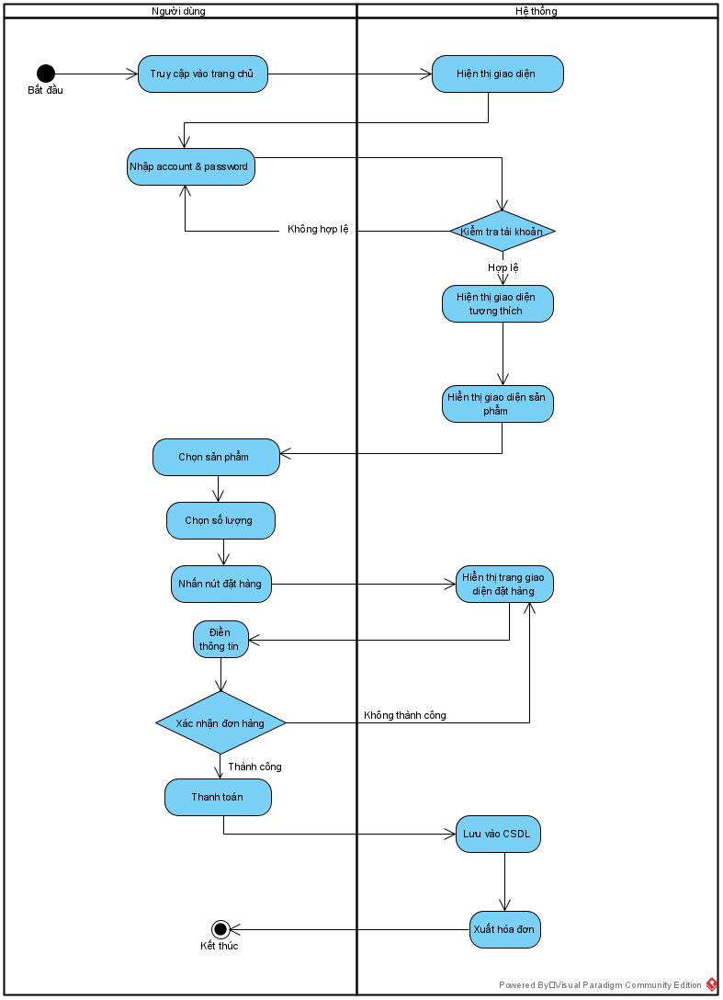

Quy trình Quản lý nhập hàng
Người dùng đăng nhập vào hệ thống, hệ thống kiểm tra thông tin đăng nhập nếu thông tin đăng nhập sai, hệ thống sẽ quay lại giao diện đăng nhập, ngược lại hệ thống sẽ hiển thị giao diện quản lý. Người dùng truy cập vào quản lý nguyên liệu và chọn nhập nguyên liệu. Tại đây người dùng sẽ điền số lượng hàng hóa nhập cần nhập vào kho.Quản lý có thể điều chỉnh cập nhật lại hàng hóa trong kho.Yêu cầu:
- Là quản lý cửa hàng
- User &Password
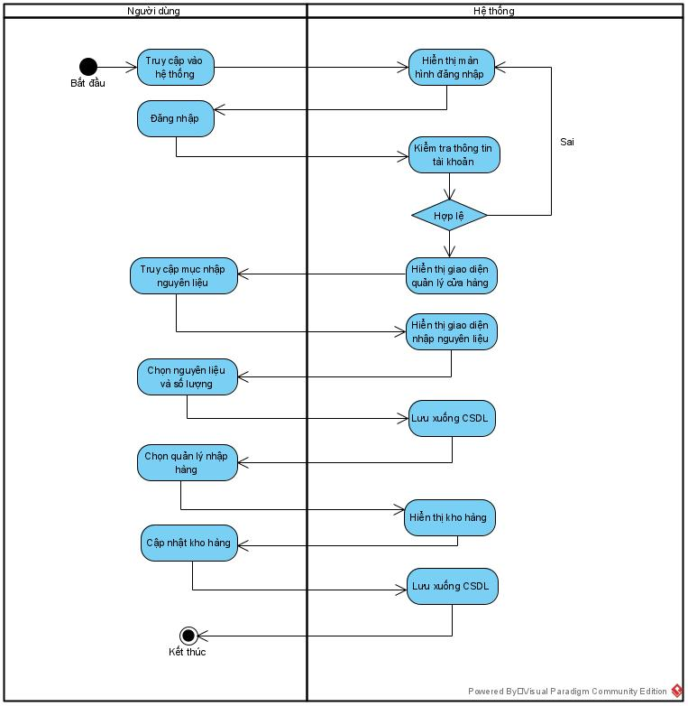

Quy trình Quản lý nhân viên
Người dùng đăng nhập vào hệ thống, hệ thống kiểm tra thông tin đăng nhập nếu thông tin đăng nhập sai, hệ thống sẽ quay lại giao diện đăng nhập, ngược lại hệ thống sẽ hiển thị giao diện quản lý. Người dùng chọn mục quản lý nhân viên trên giao diện và hệ thống sẽ hiển thị giao diện quản lý nhân viên. Tại đây người dùng có thể thao tác thêm, xóa nhân viên , chỉnh sửa thông tin của nhân viên, sau khi hoàn thành thao tác người dùng xác nhận. Hệ thống sẽ kiểm tra thông tin người dùng thao tác, nếu hợp lệ hệ thống sẽ lưu xuống cơ sở dữ liệu, ngược lại nếu không hợp lệ hệ thống sẽ phát thông báo đến người dùng và quay lại màn hình thao tác. Kết thúc quy trình.
Yêu cầu :
- Là nhân viên cấp quản lý khu vực.
- Có account và password.

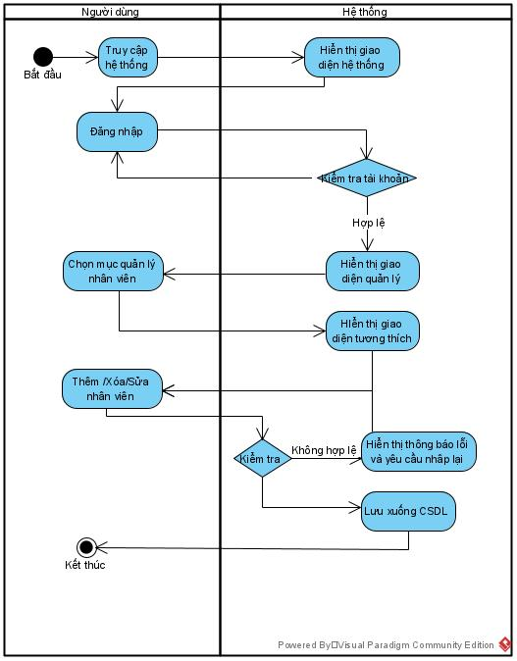

Quy trình Quản lý hóa đơn
Người dùng đăng nhập vào hệ thống, hệ thống kiểm tra thông tin đăng nhập nếu thông tin đăng nhập sai, hệ thống sẽ quay lại giao diện đăng nhập, ngược lại hệ thống sẽ hiển thị giao diện quản lý. Người dùng chọn mục quản hóa dơn trên giao diện và hệ thống sẽ hiển thị giao diện quản lý hóa đơn. Tại đây, người dùng tra cứu hóa đơn cần xem bằng cách nhập mã hóa đơn, hệ thống sẽ tìm kiếm và trả về kết quả hóa đơn tìm được. Người dùng có thể xem hóa đơn bằng cách nhập chọn vào một hóa đơn, hệ thống sẽ hiển thị chi tiết của hóa đơn.Người dùng chọn hóa đơn cần xóa, chọn xóa, hóa đơn sẽ bị xóa khỏi hệ thống. Kết thúc quy trình.
Yêu cầu :
- Là nhân viên cấp quản lý của cửa hàng.
- Có account và password

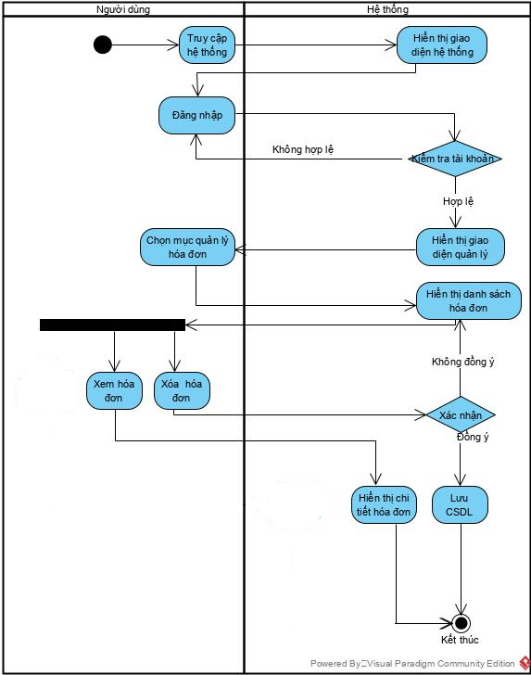

Thành phần tác nhân

Sơ đồ tổng quát
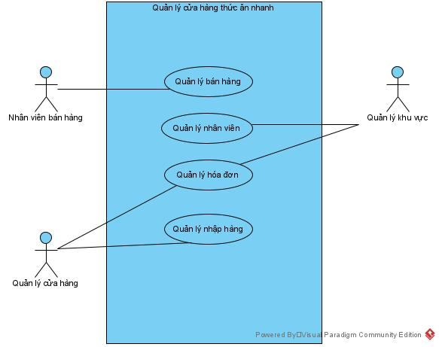
Hình 3-1. Use case tổng quát.

Sơ đồ Use case bán hàng
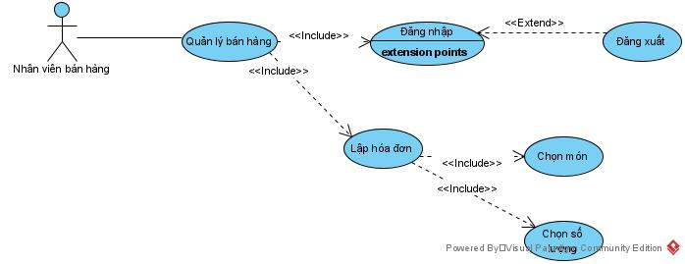

Hình 3-2. Use case của Nhân viên bán hàng.

Bảng 3-1. Mô tả use case Bán hàng.
Tên Use case | Bán hàng
Actor | Nhân viên nhà hàng
Mô tả | Nhân viên nhận thông tin order từ khách hàng, thêm, xóa sản phẩm, chỉnh sửa số lượng sản phẩm khi tạo đơn, thanh toán cho khách hàng và xuất hóa đơn cho khách hàng.
Pre-conditions
Post-conditions | Success:  Fail:
Luồng sự kiện chính | Actor đăng nhập sau đó chọn chức năng Bán Hàng  Hệ thống hiển thị màn hình Trang Bán Hàng.  Actor chọn sản phẩm và số lượng.  Actor lập hóa đơn  Actor xuất hóa đơn
Luồng sự kiện phụ | Actor nhấn nút Thoát  Hệ thống hủy màn hình Bán hàng.
<DangXuat> | DangXuat  Actor nhấn nút đăng xuất  Hệ thống hủy màn hình bán hàng  Quay lại trang đăng nhập  Kết thúc tiến trình.

Sơ đồ Use case Quản lý hóa đơn

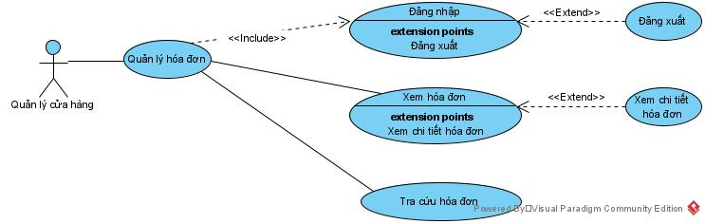

Hình 3-3. Use case Quản lý hóa đơn của Quản lý cửa hàng.
Tên Use case | Quản lý hóa đơn
Actor | Quản lý cửa hàng
Mô tả | Nhân viên quản lý cửa hàng đăng nhập vào hệ thống, chọn mục quản lý hóa đơn, tra cứu hóa đơn và xem hóa đơn.
Pre-conditions
Post-conditions | Success:  Fail:
Luồng sự kiện chính | Actor đăng nhập  Hệ thống hiển thị màn hình quản lý.  Chọn chức năng Quản lý Hóa Đơn.  Hệ thống hiển thị màn hình Quản lý Hóa Đơn  Extends Use Case TraCuuHoaDon  Extends Use Case XemChiTietHoaDon  Extends Use Case DangXuat
Luồng sự kiện phụ | Actor nhấn nút Thoát  Hệ thống hủy màn hình Quản Lý Hóa Đơn.
< TraCuuHoaDon> | TraCuuHoaDon  Actor nhập Mã Hóa Đơn  Actor nhấn nút Tra cứu  Hiển thị thông tin hóa đơn  Actor nhấn nút thoát.  Hủy màn hình Bán hàng.  Rẽ nhánh 1 :  Kiểm tra thông tin bị rỗng.  Lập lại bước 2 luồng sự kiện chính.
<XemChiTietHoaDon> | XemChiTietHoaDon  Actor nhấp chọn hóa đơn  Actor nhấn nút xem  Hệ thống hiển thị thông tin chi tiết hóa đơn.  Actor nhấn nút thoát  Hủy màn hình thông tin chi tiết hóa đơn
< DangXuat> | DangXuat  Actor nhấn nút đăng xuất  Hủy màn hình quản lý hóa đơn  Quay lại giao diện đăng nhập.

Sơ đồ Use case Quản lý nhập hàng

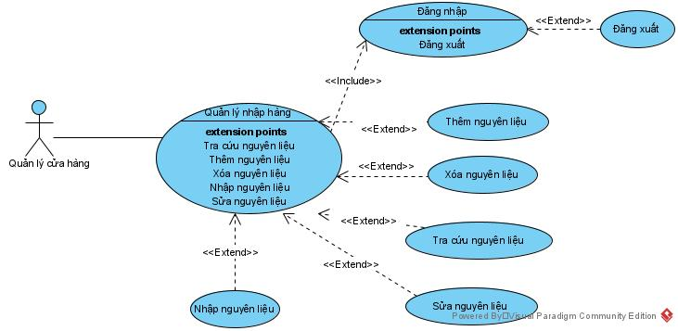

Hình 3-4. Use case Quản lý nhập hàng của Quản lý cửa hàng.

Bảng 3-3. Mô tả use case Quản lý nhập hàng.

Tên Use case | Quản lý nhập hàng
Actor | Nhân viên Quản lý cửa hàng
Mô tả | Nhân viên quản lý đăng nhập vào hệ thống, truy cập vào mục quản lý nhập hàng thực hiện các thao tác : Xem hàng hóa, Tìm kiếm hàng hóa, Cập nhật hàng hóa…
Pre-conditions
Post-conditions | Success:  Fail:
Luồng sự kiện chính | Actor đăng nhập  Hệ thống hiển thị màn hình quản lý.  Chọn chức năng Quản lý Nhập hàng  Hệ thống hiển thị màn hình Quản lý Nhập hàng.  Extend Use Case ThemNguyenLieu  Extend Use Case SuaNguyenLieu  Extend Use Case XoaNguyenLieu  Extend Use Case NhapNguyenLieu  Extend Use Case TraCuuNguyenLieu  Extend Use Case DangXuat
Luồng sự kiện phụ | Actor nhấn nút Thoát  Hệ thống hủy màn hình Quản Lý Hàng Hóa.
<ThemNguyenLieu > | Actor nhập thông tin nguyên liệu  Kiểm tra thông tin không rỗng.  Actor nhấn nút thêm.  Cập nhật CSDL.  Hiển thị thông tin cập nhật.  Actor nhấn nút thoát.  Hủy màn hình cập nhật Quản lý thông tin khách hàng.  Rẽ nhánh 1:  2.1. Kiểm tra thông tin bị rỗng.  3.1. Lập lại bước 1 luồng sự kiện chính.  Rẽ nhánh 2:  4.1. Thông tin bị trùng.  5.1. Lập lại bước 1 luồng sự kiện chính.  Rẽ nhánh 3:  4.2. Kiểm tra thông tin nguyên liệu hợp lệ.  4.3. Cập nhật CSDL.
<XoaNguyenLieu> | Actor nhấp chọn xóa thông tin nguyên liệu  Hiển thị màn hình Xóa nguyên liệu  Actor nhấn nút xóa  Cập nhật CSDL.  Hiển thị thông tin cập nhật.  Actor nhấn nút thoát.  Hủy màn hình cập nhật Quản lý thông tin khách hàng.  Rẽ nhánh 1:  2.1. Kiểm tra thông tin không thể xóa  3.1. Lập lại bước 1 luồng sự kiện chính.  Rẽ nhánh 2:  4.1. Thông tin có thể xóa  5.1. Cập nhật CSDL
<SuaNguyenLieu> | Actor nhấp chọn mục sửa thông tin nguyên liệu  Hiển thị màn hình Sửa thông tin nguyên liệu  Actor nhập thông tin cần sửa  Kiểm tra thông tin không rỗng  Actor nhấn nút Sửa.  Lưu xuống CSDL  Hiển thị thông tin cập nhật.  Actor nhấn nút thoát.  Hủy màn hình cập nhật Quản lý thông tin khách hàng.  Rẽ nhánh 1:  2.1. Kiểm tra thông tin bị rỗng.  3.1. Lập lại bước 1 luồng sự kiện chính.  Rẽ nhánh 2:  4.1. Thông tin bị trùng.  5.1. Lập lại bước 1 luồng sự kiện chính.  Rẽ nhánh 3:  4.2. Kiểm tra thông tin nguyên liệu hợp lệ.  4.3. Cập nhật CSDL.
<TraCuuNguyenLieu> | Actor nhập Mã nguyên liệu.  Actor nhấn nút Tra cứu.  Hiển thị thông tin Nguyên liệu.  Actor nhấn nút thoát.  Hủy màn hình Quản lý .  Rẽ nhánh 1 :  1.1 Kiểm tra thông tin bị rỗng.  2.1Lập lại bước 1 luồng sự kiện chính.  Rẽ nhánh 2 :  3.1 Kiểm tra thông tin hợp lệ  4.1 Hiển thị kết quả tìm kiếm.
<NhapNguyenLieu> | Actor nhấn Nhập Nguyên liệu.  Hiển thị giao diện nhập Nguyên Liệu.  Actor chọn nguyên liệu cần nhập  Actor điền số lượng nguyên liệu cần nhập  Actor nhấn nút thêm số lượng  Lưu xuống CSDL.  Actor nhấn nút thoát.  Hủy màn hình Nhập liệu.  Rẽ nhánh 1 :  1.1 Kiểm tra thông tin bị rỗng.  2.1Lập lại bước 1 luồng sự kiện chính.  Rẽ nhánh 2 :  3.1 Kiểm tra thông tin bị âm  4.1 Lập lại bước 1 luồng sự kiện chính.  Rẽ nhánh 1 :  1.1 Kiểm tra thông tin bị rỗng.  2.1Lập lại bước 1 luồng sự kiện chính.  Rẽ nhánh 2 :  3.1 Kiểm tra thông tin hợp lệ  4.1 Lưu xuống CSDL.
<DangXuat> | DangXuat  Actor nhấn nút đăng xuất  Hệ thống hủy màn hình bán hàng  Quay lại trang đăng nhập  Kết thúc tiến trình.

\

\

Sơ đồ Use case Quản lý nhân viên

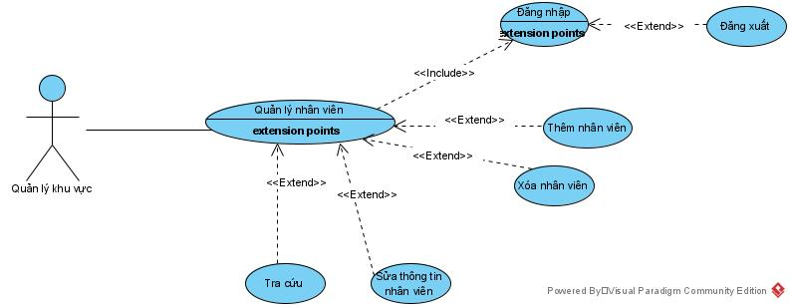

Hình 3-5. Use case Quản lý nhân viên của Quản lý khu vực.

Bảng 3-4. Mô tả use case Quản lý nhân viên.

Tên Use case | Quản lý Nhân Viên
Actor | Nhân viên Quản lý khu vực
Mô tả | Nhân viên quản lý xem khu vực xem thông tin nhân viên trong danh sách hệ thống và thực hiện các chức năng : Thêm, Xóa, Sửa và Tra cứu nhân viên trực thuộc cửa hàng.
Pre-conditions
Post-conditions | Success:  Fail:
Luồng sự kiện chính | Actor đăng nhập  Hệ thống hiển thị màn hình quản lý.  Chọn chức năng Quản lý Nhân Viên.  Hệ thống hiển thị màn hình Quản lý Nhân Viên  Extends Use Case TraCuuNhanVien  Extend Use Case ThemNhanVien  Extend Use Case SuaThongTinNhanVien  Extend Use Case XoaNhanVien
Luồng sự kiện phụ | Actor nhấn nút Thoát  Hệ thống hủy màn hình Quản lý Nhân Viên.
< TraCuuNhanVien> | TraCuuNhanVien  Actor nhập Mã nhân viên  Actor nhấn nút Tra cứu  Hiển thị thông tin nhân viên  Actor nhấn nút thoát.  Hủy màn hình Quản lý .  Rẽ nhánh 1 :  Kiểm tra thông tin bị rỗng.  Lập lại bước 2 luồng sự kiện chính.  Rẽ nhánh 2 :  Kiểm tra thông tin trùng khớp
< ThemNhanVien> | ThemNhanVien  Actor nhập thông tin nhân viên  Kiểm tra thông tin không rỗng.  Actor nhấn nút thêm.  Cập nhật CSDL.  Hiển thị thông tin cập nhật.  Actor nhấn nút thoát.  Hủy màn hình cập nhật Quản lý Nhân Viên.  Rẽ nhánh 1:  2.1. Kiểm tra thông tin bị rỗng.  3.1. Lập lại bước 2 luồng sự kiện chính.  Rẽ nhánh 2:  4.1. Thông tin bị trùng.  5.1. Lập lại bước 2 luồng sự kiện chính.  Rẽ nhánh 3:  4.2. Kiểm tra thông tin nhân viên hợp lệ.  4.3. Cập nhật CSDL.
<SuaThongTinNhanVien> | SuaThongTinNhanVien  Actor nhập mã nhân viên cần sửa  Kiểm tra thông tin không rỗng.  Actor nhấn vào nhân viên cần sửa thông tin  Actor nhập thông thông tin cần sửa  Actor nhấn nút sửa.  Cập nhật CSDL.  Hiển thị thông tin cập nhật.  Actor nhấn nút thoát.  Hủy màn hình cập nhật Quản lý kho.  Rẽ nhánh 1:  2.1. Kiểm tra thông tin bị rỗng.  3.1. Lập lại bước 2 luồng sự kiện chính.  Rẽ nhánh 2:  4.1. Kiểm tra thông tin nhân viên hợp lệ.  5.1. Cập nhật CSDL.
< XoaNguyenLieu> | XoaNguyenLieu  Actor nhập mã nhân viên cần xóa  Kiểm tra thông tin không rỗng.  Actor chọn vào nhân viên cần xóa.  Actor nhấn nút xóa.  Cập nhật CSDL.  Hiển thị thông tin cập nhật.  Actor nhấn nút thoát.  Hủy màn hình cập nhật Quản Lý Nhân viên.  Rẽ nhánh 1:  2.1. Kiểm tra thông tin bị rỗng.  3.1. Lập lại bước 2 luồng sự kiện chính.  Rẽ nhánh 2:  4.1. Kiểm tra thông tin nhân viên hợp lệ.  5.1. Cập nhật CSDL.
<DangXuat> | DangXuat  Actor nhấn nút đăng xuất  Hệ thống hủy màn hình bán hàng  Quay lại trang đăng nhập  Kết thúc tiến trình.

Thành phần xử lý

Sơ đồ tuần tự

Quy trình đăng nhập
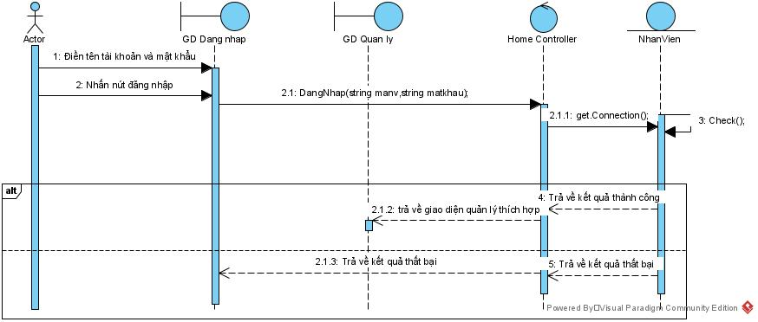

Quy trình bán hàng
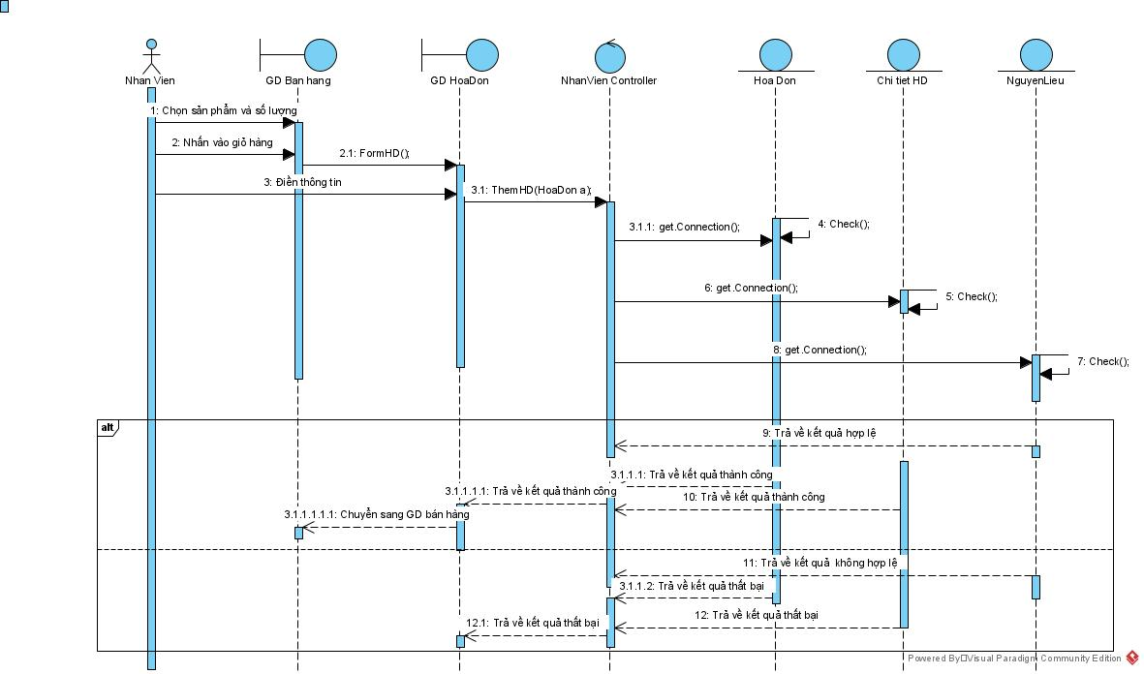

Quy trình Thêm Nhân Viên
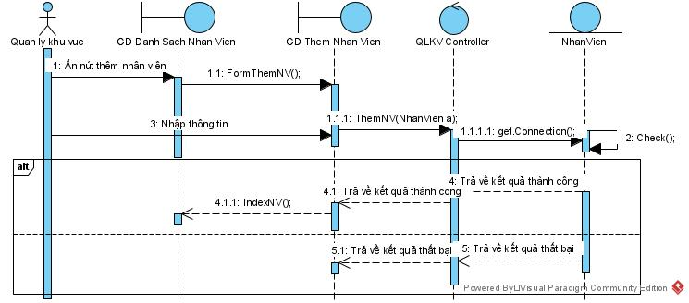

Quy trình Xóa Nhân Viên
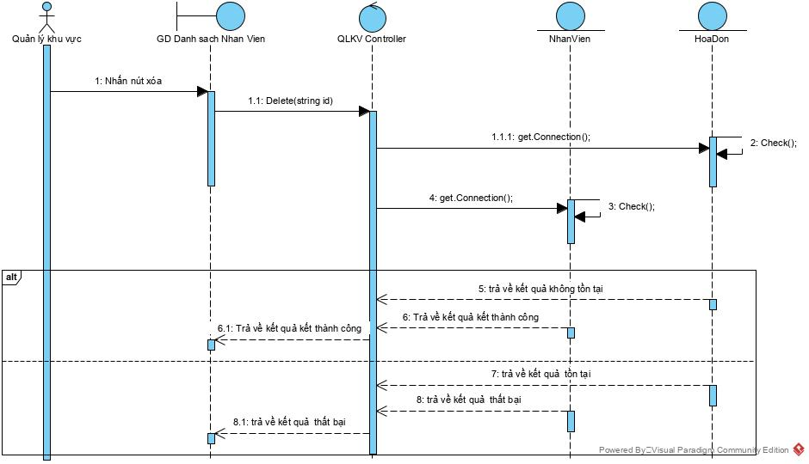

Quy trình Sửa Nhân Viên
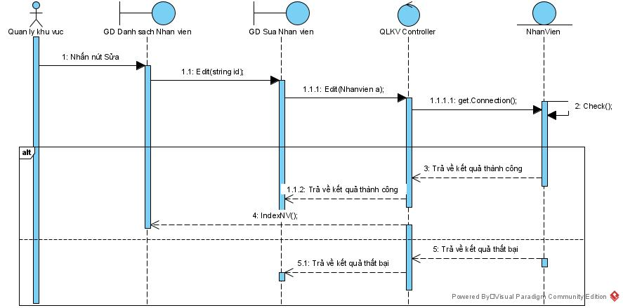

Quy trình Xem chi tiết Hóa Đơn
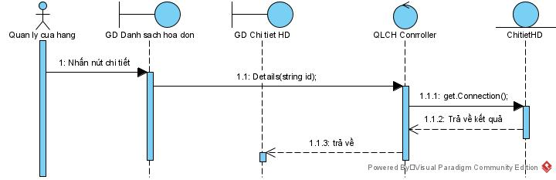

Quy trinh Xóa Hóa Đơn
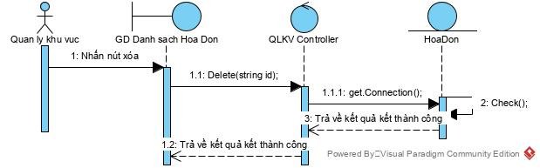

Quy trình Nhập Nguyên Liệu
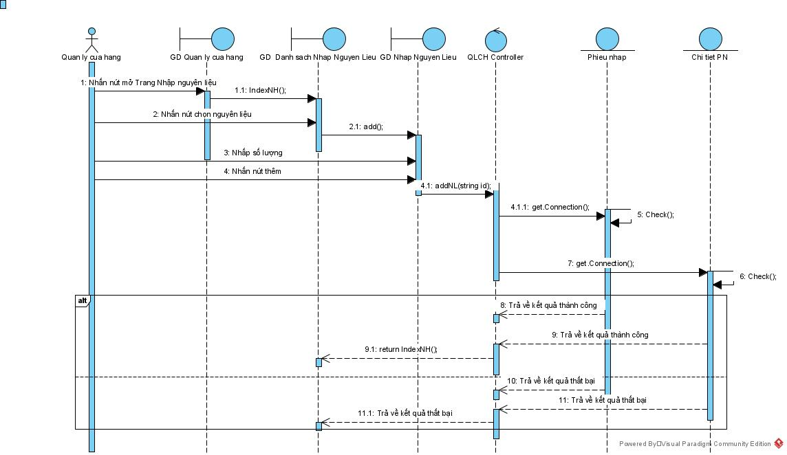

Quy trình Nhập Hàng – Thêm Nguyên Liệu
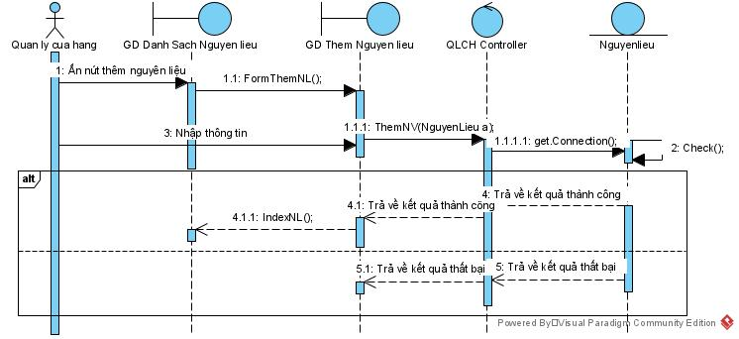

Quy trình Nhập Hàng – Xóa Nguyên Liệu
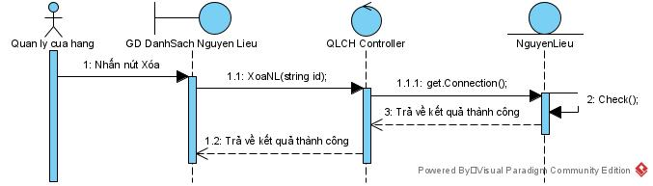

Quy trình Nhập Hàng – Sửa Nguyên Liệu
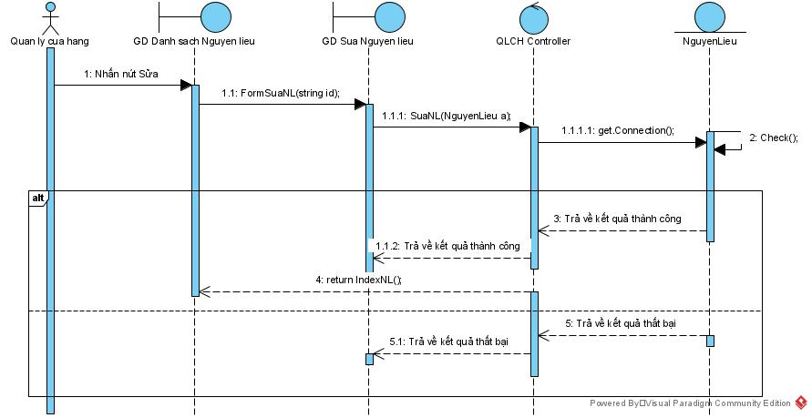

Tra cứu nhân viên
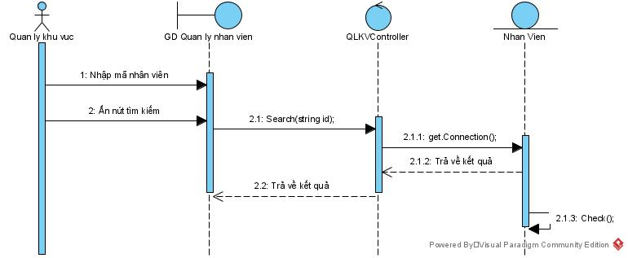

Thành phần dữ liệu

Phân tích ở mức quan niệm

Sơ đồ ER / sơ đồ lớp

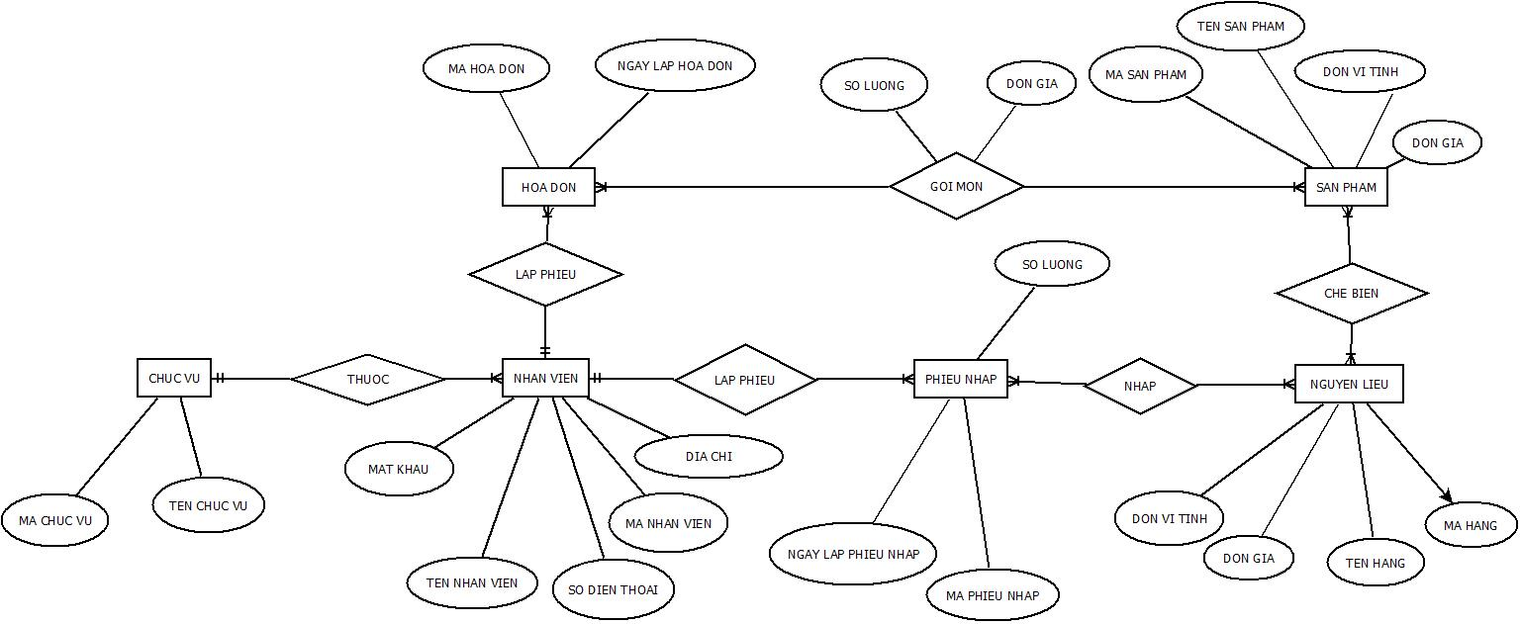Hình 5-3. Sơ đồ quan niệm dữ liệu.

Mô tả các loại thực thể/lớp
- LOẠI THỰC THỂ HÓA ĐƠN

Mô tả: Loại thực thể HOADON gồm hóa đơn đã lập khi khách hàng gọi món
Thuộc tính | Kiểu | K | U | M | Diễn giải
mahd | Char(10) | x | x | x | mã hóa đơn
ngaylaphd | Date |  |  | x | Ngày lập hóa đơn

- LOẠI THỰC THỂ HÀNG HÓA
Mô tả: Loại thực thể HANGHOA gồm những hàng hóa mà cửa hàng nhập về
Thuộc tính | Kiểu | K | U | M | Diễn giải
manl | Char(10) | x | x | x | mã hàng hóa
tenhh | Char(30) |  |  | x | tên hàng hóa
dvt | Char(30) |  |  | x | Đơn vị tính
dongia | Double |  |  | X | Đơn giá

- LOẠI THỰC THỂ SẢN PHẨM
Mô tả: Loại thực thể SANPHAM gồm những sản phẩm đã chế biến của cửa hàng
Thuộc tính | Kiểu | K | U | M | Diễn giải
masp | Char(10) | x | x | x | mã sản phẩm
tensp | Char(30) |  |  | x | tên sản phẩm
Dvt | Char(30) |  |  | X | Đơn vị tính
Dongia | Double |  |  | X | Đơn giá

- LOẠI THỰC THỂ PHIẾU NHẬP
Mô tả: Loại thực thể PHIEUNHAP gồm những hóa đơn khi cửa hàng cần nhập hàng
Thuộc tính | Kiểu | K | U | M | Diễn giải
mapn | Char(10) | x | x | x | mã khách hàng
ngaylappn | date |  |  | x | Ngày lập phiếu nhập

- LOẠI THỰC THỂ NHÂN VIÊN
Mô tả: Loại thực thể NHANVIEN gồm những nhân viên làm việc ở cửa hàng
Thuộc tính | Kiểu | K | U | M | Diễn giải
manv | Char(10) | x | x | x | mã nhân viên
tennv | Char(30) |  |  | x | tên nhân viên
Sodt | Char(10) |  |  | x | Số điện thoại
Diachi | Char(50) |  |  | x | Địa chỉ
Matkhau | Char(10) |  |  | x | Mật khẩu

- LOẠI THỰC THỂ CHỨC VỤ
Mô tả: Loại thực thể CHUCVU gồm những hóa chức vụ có trong cửa hàng
Thuộc tính | Kiểu | K | U | M | Diễn giải
machvu | Char(30) | x | x | x | mã chức vụ
tenchvu | Char(30) |  | x | x | Tên chức vụ

Mô tả các ràng buộc dữ liệu
[1] : Mỗi hóa đơn chỉ được lập bởi một nhân viên. Mỗi nhân viên có thể lập một hoặc nhiều hóa đơn.Ngày lập hóa đơn phải trùng với ngày của hệ thống.
[2] : Mỗi phiếu nhập chỉ được lập bởi một nhân viên, một nhân viên có thể lập một hoặc nhiều phiếu nhập. Chỉ có nhân viên có mã chức vụ(machvu) là “Quản lý cửa hàng” mới được lập phiếu nhập
[3] Trong mỗi phiếu nhập có một hay nhiều hàng hóa, hàng hóa có thể thuộc về hay nhiều phiếu nhập.
[4] Mỗi sản phẩm có thể được chế biến từ một hoặc từ nhiều hàng hóa, mỗi hàng hóa có thể chế biến cho một hoặc nhiều sản phẩm.
[5]Mỗi nhân viên đều có một mã nhân viên và một mật khẩu để đăng nhập vào hệ thống. Mã nhân viên của mỗi người là duy nhất.

Thiết kế cơ sở dữ liệu

Sơ đồ logic dữ liệu (mô hình quan hệ)
HOADON(mahd, ngaylaphd, manv)
NGUYENLIEU(manl, tennl, dvt, dongia)
SANPHAM(masp, tensp, dvt, dongia)
PHIEUNHAP(mapn, ngaylappn, manv)
NHANVIEN(manv, tennv, sdt, diachi, machvu)
CHITIETHD(mahd, masp, soluong, dongia)
CHITIETPN(mapn, manl, soluong,dvt, dongia)
CHITETSP(masp, manl, soluong, dvt)
CHUCVU(machvu, tenchvu)

Mô tả các bảng dữ liệu
- LOẠI THỰC THỂ HÓA ĐƠN

Mô tả: Loại thực thể HOADON gồm hóa đơn đã lập khi khách hàng gọi món
Thuộc tính | Kiểu | K | U | M | Diễn giải
mahd | Char(10) | x | x | x | mã hóa đơn
ngaylaphd | Date |  |  | x | Ngày lập hóa đơn
Manv(KN) | Char(10) |  | x | x | Mã nhân viên

- LOẠI THỰC THỂ NGUYÊN LIỆU
Mô tả: Loại thực thể NGUYENLIEU gồm những hàng hóa mà cửa hàng nhập về
Thuộc tính | Kiểu | K | U | M | Diễn giải
manl | Char(10) | x | x | x | mã hàng hóa
tennl | Char(30) |  |  | x | tên hàng hóa
dvt | Char(30) |  |  | x | Đơn vị tính
dongia | Double |  |  | X | Đơn giá

- LOẠI THỰC THỂ SẢN PHẨM
Mô tả: Loại thực thể SANPHAM gồm những sản phẩm đã chế biến của cửa hàng
Thuộc tính | Kiểu | K | U | M | Diễn giải
masp | Char(10) | x | x | x | mã sản phẩm
tensp | Char(30) |  |  | x | tên sản phẩm
Dvt | Char(30) |  |  | X | Đơn vị tính
Dongia | Double |  |  | X | Đơn giá

- LOẠI THỰC THỂ PHIẾU NHẬP
Mô tả: Loại thực thể PHIEUNHAP gồm những hóa đơn khi cửa hàng cần nhập hàng
Thuộc tính | Kiểu | K | U | M | Diễn giải
mapn | Char(10) | x | x | x | mã khách hàng
ngaylappn | date |  |  | x | Ngày lập phiếu nhập
manv(KN) | Char(10) |  | x | x | Mã nhân viên

- LOẠI THỰC THỂ NHÂN VIÊN
Mô tả: Loại thực thể NHANVIEN gồm những nhân viên làm việc ở cửa hàng
Thuộc tính | Kiểu | K | U | M | Diễn giải
manv | Char(10) | x | x | x | mã nhân viên
tennv | Char(30) |  |  | x | tên nhân viên
Machvu(KN) | Char(30) |  | x | x | Mã chức vụ
Sodt | Char(10) |  |  | x | Số điện thoại
Diachi | Char(50) |  |  | x | Địa chỉ

- LOẠI THỰC THỂ CHI TIẾT HÓA ĐƠN
Mô tả: Loại thực thể CHITIETHD gồm những chi tiết sản phẩm trong một hóa đơn
Thuộc tính | Kiểu | K | U | M | Diễn giải
mahd | Char(10) | x | x | x | Số thứ tự trong hóa đơn
Masp | Char(30) |  |  | x | Mã sản phẩm đã đặt
dongia | double |  |  | x | Đơn giá sản phẩm
Soluong | Int |  |  | x | Số lượng sản phẩm

- LOẠI THỰC THỂ CHI TIẾT PHIẾU NHẬP
Mô tả: Loại thực thể CHITIETPN gồm những chi tiết hàng hóa trong một phiếu nhập
Thuộc tính | Kiểu | K | U | M | Diễn giải
mapn | Char(10) | x | x | x | mã khách hàng
Mahh | Char(30) |  |  | x | Mã hàng hóa
Dvt | Char(30) |  |  | X | Đơn vị tính
Đơn giá | Double |  |  | X | Đơn giá
Số lượng | Int |  |  | X | Số lượng

- LOẠI THỰC THỂ CHI TIẾT SẢN PHẨM
Mô tả: Loại thực thể CHITIETSP gồm những hàng hóa tạo nên sản phẩm
Thuộc tính | Kiểu | K | U | M | Diễn giải
manl | Char(10) | x | x | x | mã hàng hóa
Masp | Char(30) |  |  | x | Mã sản phẩm
soluong | int |  |  | X | Số lượng
dvt | Double |  |  | X | Đơn vị tính

- LOẠI THỰC THỂ CHỨC VỤ
Mô tả: Loại thực thể CHUCVU gồm những hóa chức vụ có trong cửa hàng
Thuộc tính | Kiểu | K | U | M | Diễn giải
machvu | Char(30) | x | x | x | mã chức vụ
tenchvu | Char(30) |  | x | x | Tên chức vụ

Mô tả các ràng buộc dữ liệu
[1] Bảng HOADON có mahd là tự phát sinh.
[2] Cột ngaylaphd trong bảng HOADON không được hơn ngày giờ hiện hành của hệ thống.
[3] Cột soluong trong bảng CHITIETHD không được nhỏ hơn 1.
[4] Cột soluong trong bảng CHITIETPN không được nhỏ hơn 1.

[5] Cột soluong trong bảng CHITIETSP không được nhỏ hơn 1.

Thành phần giao diện

Các màn hình nhập liệu

Màn hình nhập liệu Đăng Nhập
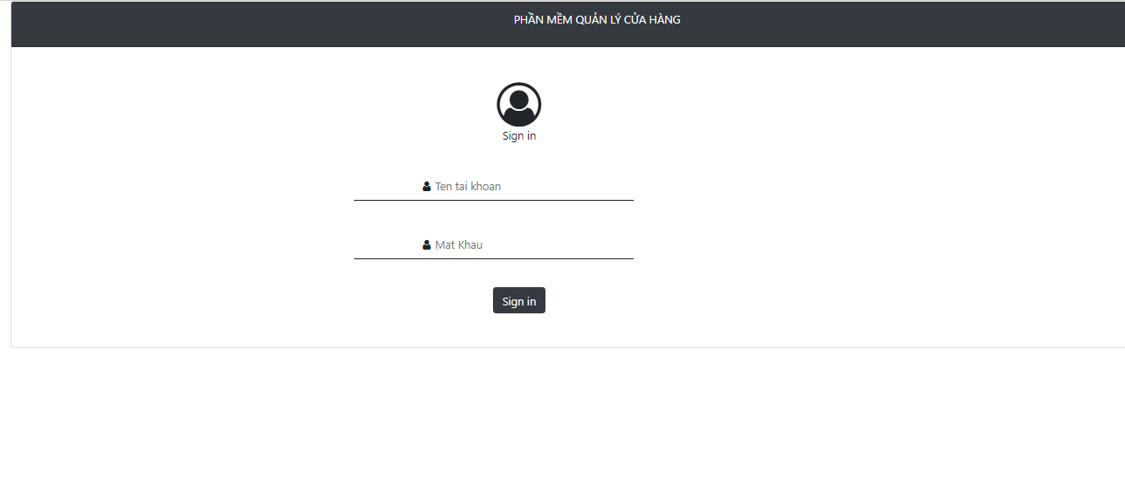

Màn hình nhập liệu Thêm nguyên liệu
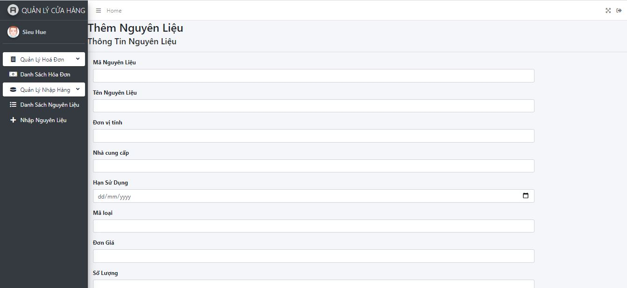

Màn hình nhập liệu Sửa nguyên liệu
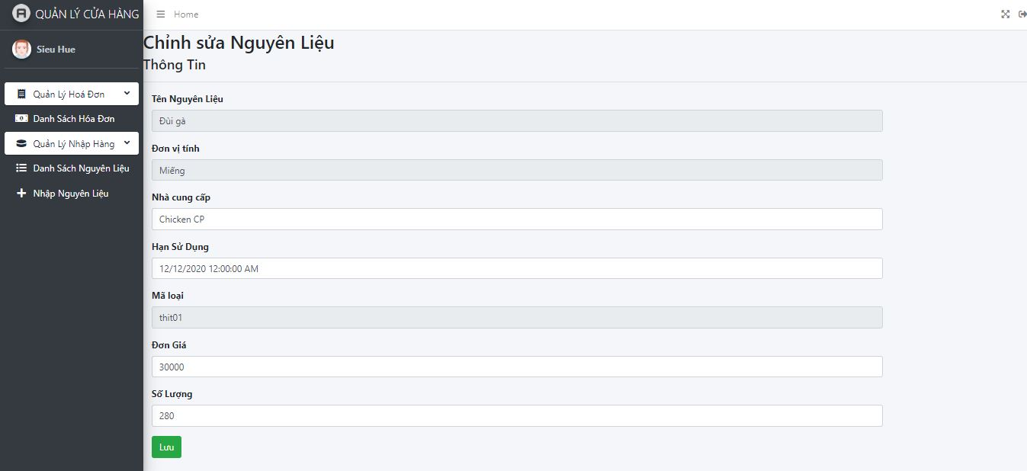

Màn hình nhập liệu Nhập Nguyên Liệu
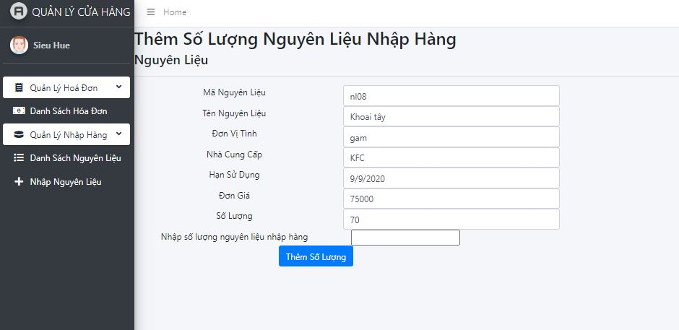

Màn hình nhập liệu Danh sách bán hàng
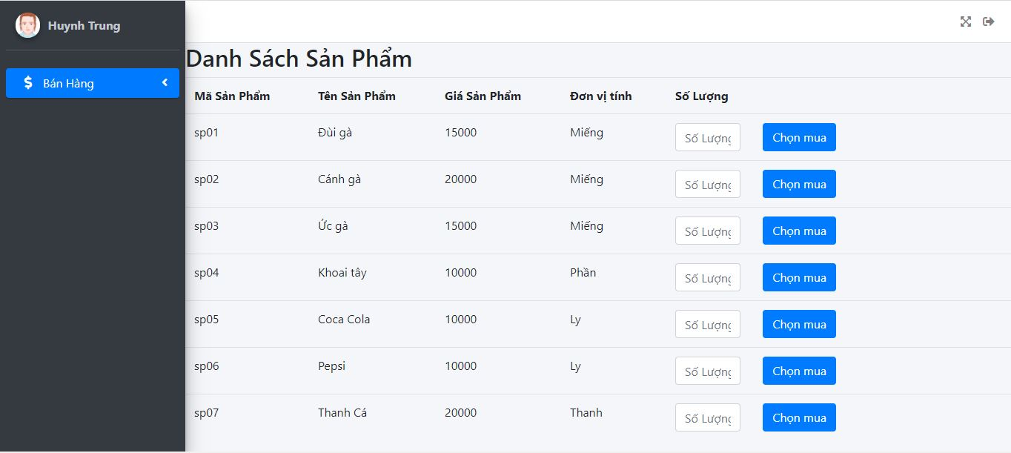

Màn hình nhập liệu Thêm nhân viên
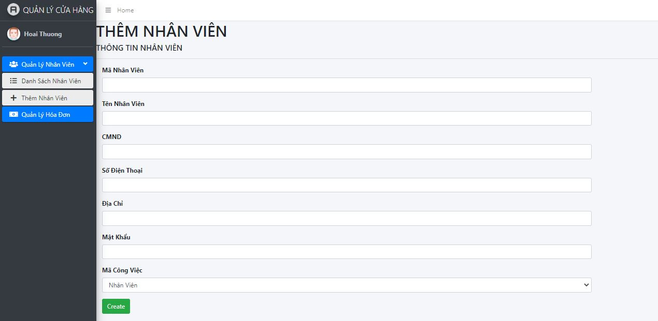

Màn hình nhập liệu Sửa thông tin nhân viên
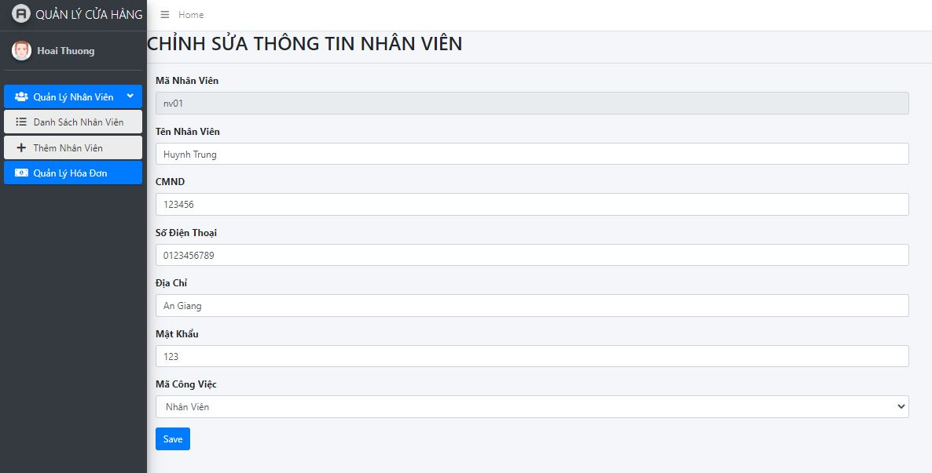

Tạo báo cáo

Tạo báo cáo Danh sách nguyên liệu
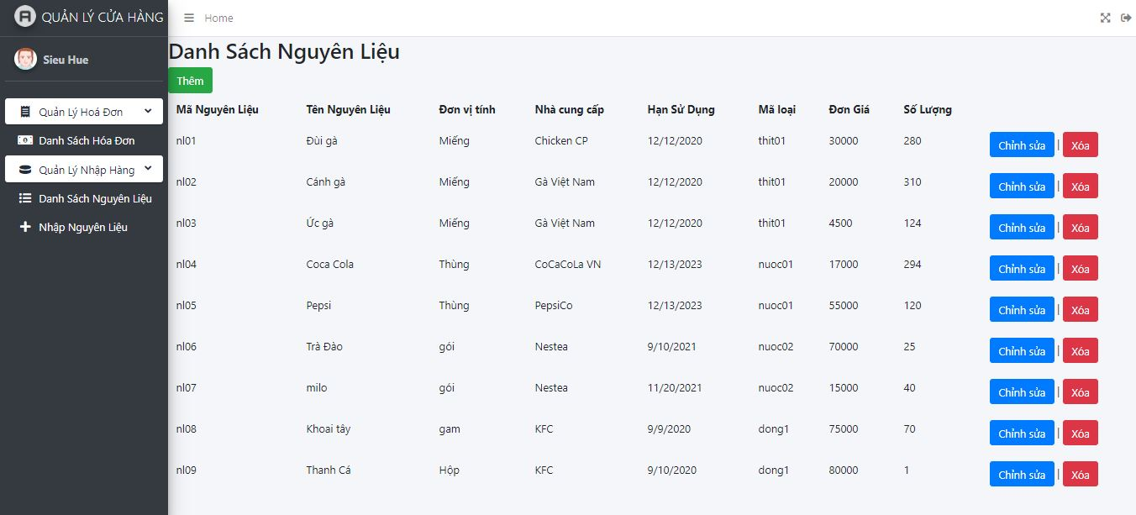

Tạo báo cáo Danh sách Hóa Đơn
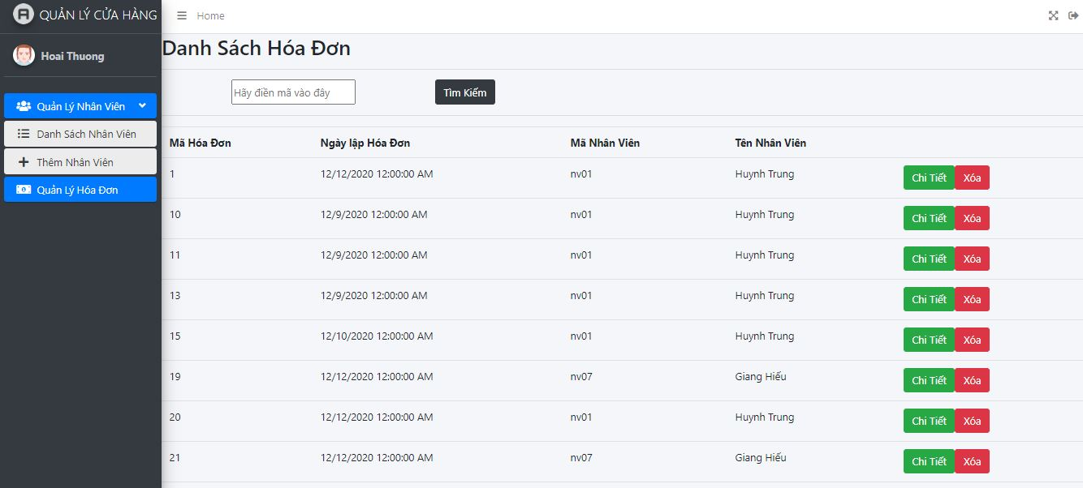

Tạo báo cáo thông tin chi tiết Hóa Đơn
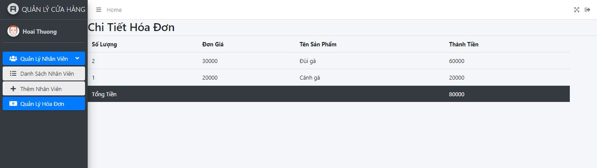

Tạo báo cáo Kết quả tìm kiếm Hóa Đơn
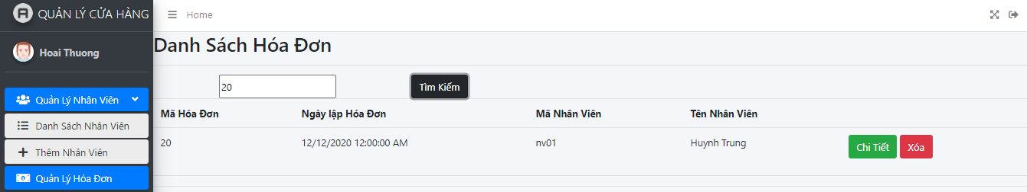

Tạo báo cáo Chi tiết nhân viên
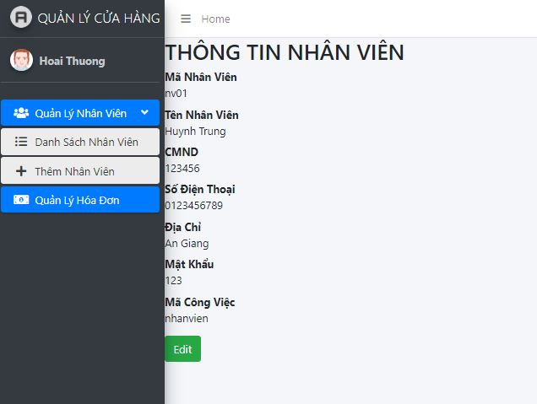

Tạo báo cáo Danh sách nhân viên
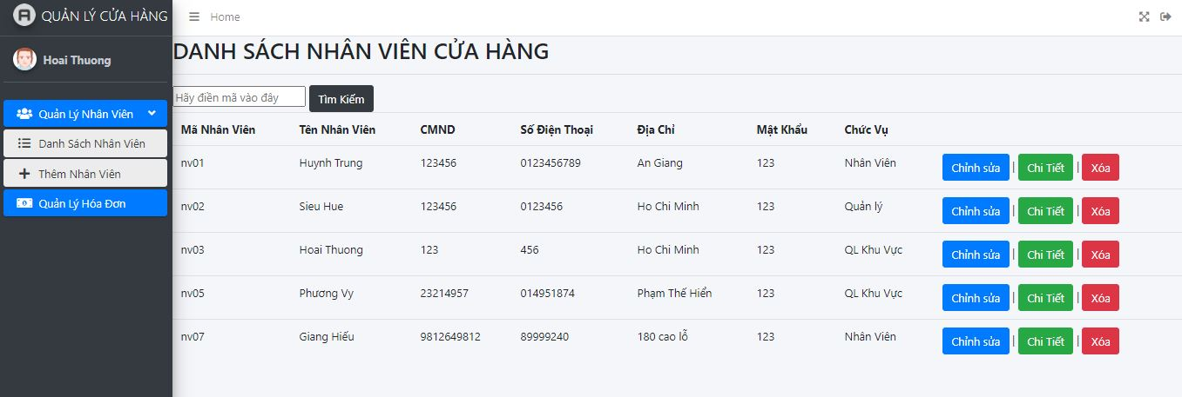

Tạo báo cáo Chi tiết thông tin nhân viên

Tạo báo cáo Danh sách Nguyên Liệu

Tiện ích

Import/export

Phụ lục

Cài đặt Web server

Cài đặt cơ sở dữ liệu

Tài liệu tham khảo
- Layout: AdminLTE.io (https://github.com/ColorlibHQ/AdminLTE.git)
- Tài liệu tham khảo: Khóa học lập trình ASP.NET MVC, tác giả:Bạch Ngọc Toàn
- Tài liệu tham khảo: ASP.NET MVC 5-Microsoft (Getting Started with ASP.NET MVC 5 | Microsoft Docs)

